110 let místní dráhy Jičín – Turnov

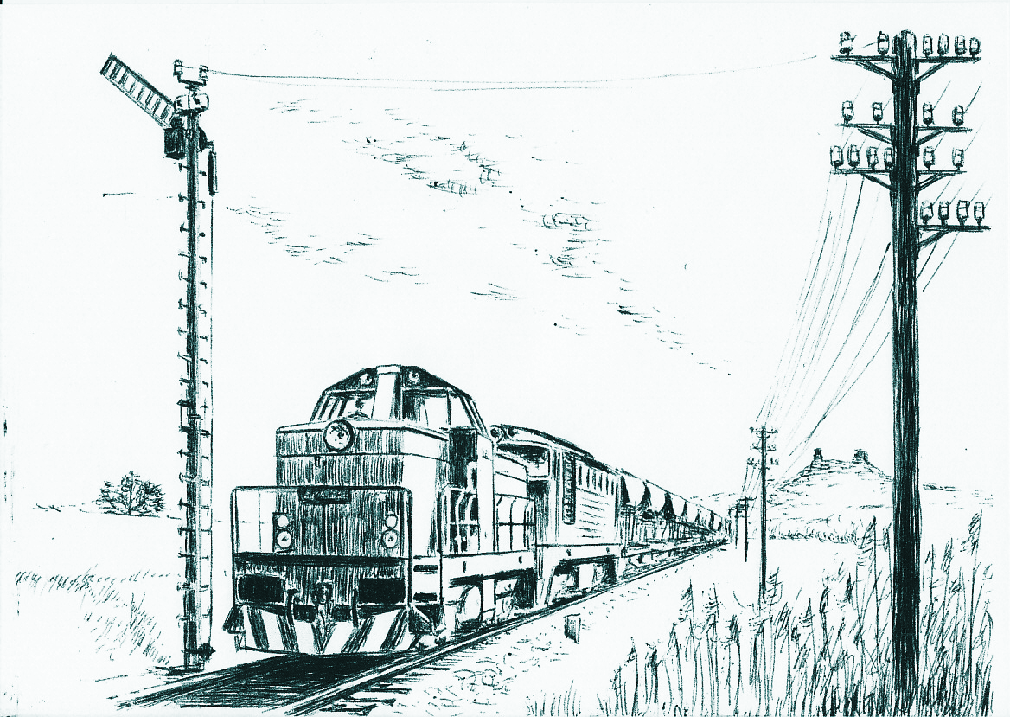
Rovensko pod Troskami - areál zimního stadionu

28.9.2013 9.00 – 17.00 hod.
29.9.2013 9.00 – 15.00 hod.

Výstava zaměřená na provoz a dění na místní dráze od jejího zprovoznění v roce 1903 až po současnost
* provozní modelová kolejiště různých velikostí
* přehlídka modelů zahradní železnice
* funkční modely parních lokomotiv
a stabilních parních strojů
* výstava filatelistů

vstupné dobrovolné
kontakty:
731 837 108,
603 252 128
www.rovensko.cz

Děkujeme sponzorům akce:
Město Rovensko p.Tr., Obec Karlovice, Obec Hrubá Skála, Obec Libuň, Obec Žernov, Inter Flag s.r.o. Lomnice n. P., OSŽ Turnov, FS Mladá Boleslav, Fotoateliér – Staněk Sport Turnov, Motorest Zavadilka Radvánovice, KROMAtherm

